ניצוצי לבינו
Insights for Your Shabbos Table
פרשת בשלח
ק"ק אש קודש
רב יונתן לוין

"וַיְהִ֗י בְּשַׁלַּ֣ח פַּרְעֹה֘ אֶת־הָעָם֒ וְלֹא־נָחָ֣ם אֱלֹהִ֗ים דֶּ֚רֶךְ אֶ֣רֶץ פְּלִשְׁתִּ֔ים כִּ֥י קָר֖וֹב ה֑וּא כִּ֣י׀ אָמַ֣ר אֱלֹהִ֗ים פֶּֽן־יִנָּחֵ֥ם הָעָ֛ם בִּרְאֹתָ֥ם מִלְחָמָ֖ה וְשָׁ֥בוּ מִצְרָֽיְמָה "
(ג:יז)

דעת זקנים
כי קרוב. כלומר העם קרוב של הקדוש ברוך הוא שנאמר לבני ישראל עם קרובו. ולכך לא הנהיגם כמנהגו של עולם

"וּבְנֵ֧י יִשְׂרָאֵ֛ל הָלְכ֥וּ בַיַּבָּשָׁ֖ה בְּת֣וֹךְ הַיָּ֑ם וְהַמַּ֤יִם לָהֶם֙ חֹמָ֔ה מִֽימִינָ֖ם וּמִשְּׂמֹאלָֽם "
(יד:כט)

באר מים חיים
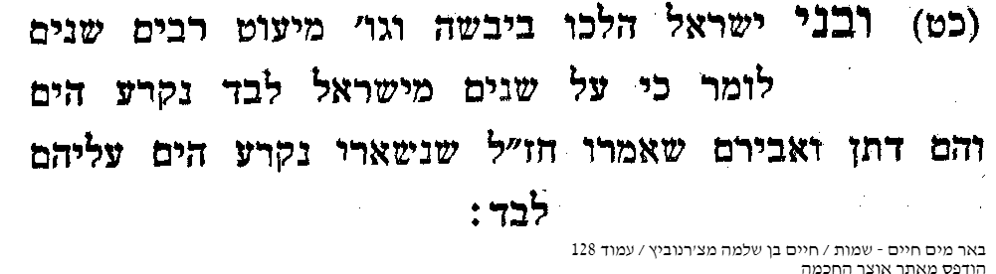

"אָ֣ז יָשִֽׁיר־מֹשֶׁה֩ וּבְנֵ֨י יִשְׂרָאֵ֜ל אֶת־הַשִּׁירָ֤ה הַזֹּאת֙ לַֽיקֹוָ֔ק וַיֹּאמְר֖וּ לֵאמֹ֑ר אָשִׁ֤ירָה לַֽיקֹוָק֙ כִּֽי־גָאֹ֣ה גָּאָ֔ה ס֥וּס וְרֹכְב֖וֹ רָמָ֥ה בַיָּֽם "
(טו:א)

באר יוסף
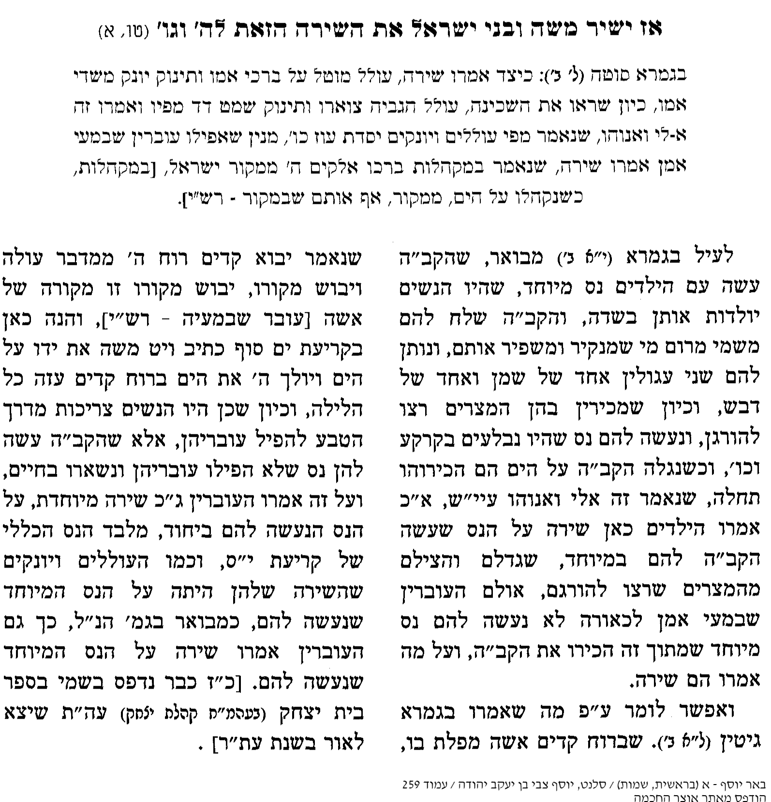

"מִֽי־כָמֹ֤כָה בָּֽאֵלִם֙ יְקֹוָ֔ק מִ֥י כָּמֹ֖כָה נֶאְדָּ֣ר בַּקֹּ֑דֶשׁ נוֹרָ֥א תְהִלֹּ֖ת עֹ֥שֵׂה פֶֽלֶא: "
(טו:יא)

קרבן העני

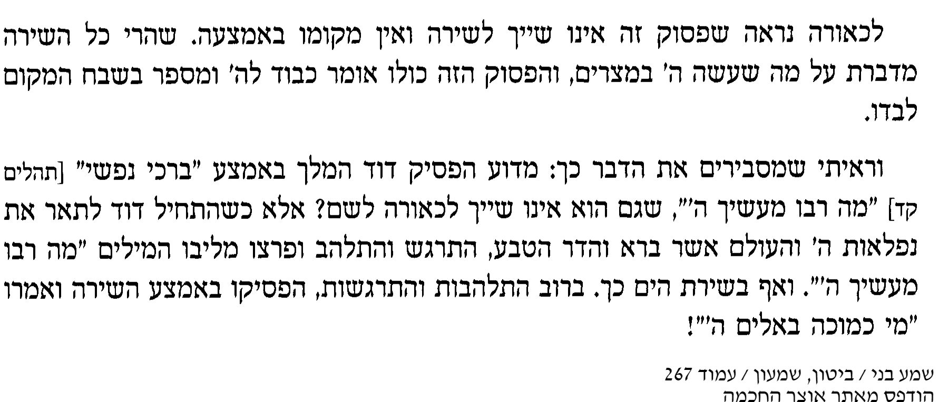

"וַיֹּ֤אמֶר יְקֹוָק֙ אֶל־מֹשֶׁ֔ה הִנְנִ֨י מַמְטִ֥יר לָכֶ֛ם לֶ֖חֶם מִן־הַשָּׁמָ֑יִם וְיָצָ֨א הָעָ֤ם וְלָֽקְטוּ֙ דְּבַר־י֣וֹם בְּיוֹמ֔וֹ לְמַ֧עַן אֲנַסֶּ֛נּוּ הֲיֵלֵ֥ךְ בְּתוֹרָתִ֖י אִם־לֹֽ יָמִֽים "
(טז:ד)

שפת אמת
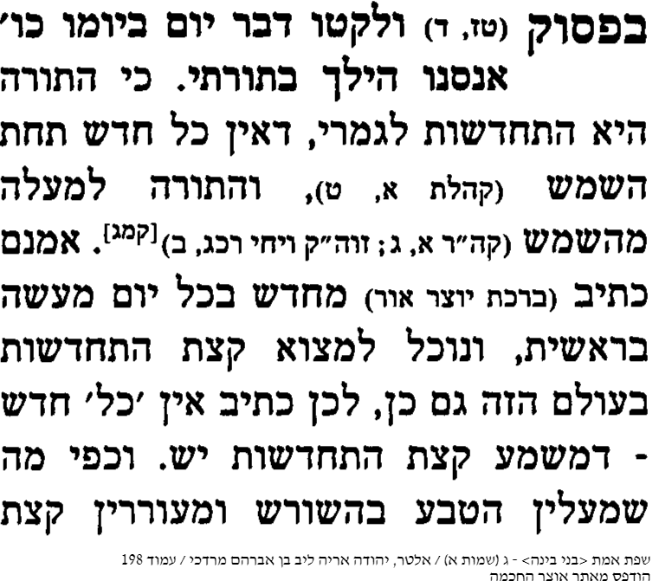

"כַּאֲשֶׁ֛ר צִוָּ֥ה יְקֹוָ֖ק אֶל־מֹשֶׁ֑ה וַיַּנִּיחֵ֧הוּ אַהֲרֹ֛ן לִפְנֵ֥י הָעֵדֻ֖ת לְמִשְׁמָֽרֶת "
(טז:לד)

כתב סופר

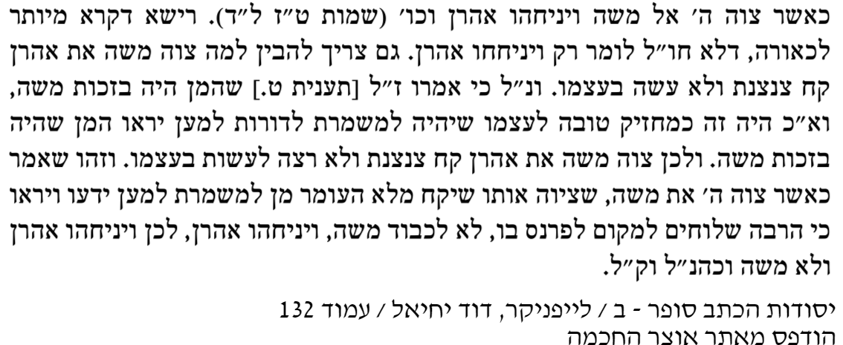

"וּבְנֵ֣י יִשְׂרָאֵ֗ל אָֽכְל֤וּ אֶת־הַמָּן֙ אַרְבָּעִ֣ים שָׁנָ֔ה עַד־בֹּאָ֖ם אֶל־אֶ֣רֶץ נוֹשָׁ֑בֶת אֶת־הַמָּן֙ אָֽכְל֔וּ עַד־בֹּאָ֕ם אֶל־קְצֵ֖ה אֶ֥רֶץ כְּנָֽעַן "
(טז:לה)

וימהר אברהם (רבי אברהם פאלאג'י)

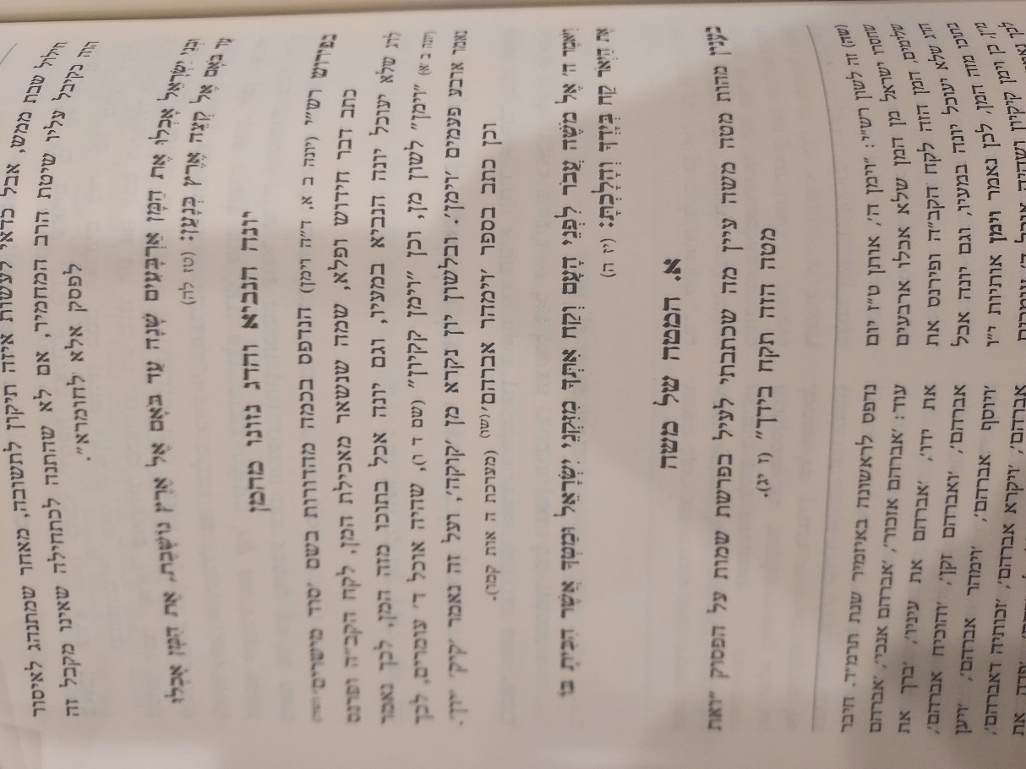

"וַיָּבֹ֖א עֲמָלֵ֑ק וַיִּלָּ֥חֶם עִם־יִשְׂרָאֵ֖ל בִּרְפִידִֽם "
(יז:ח)

מושב זקנים
